Dzień dobry.
Witajcie 7 maja, w czwartek. Tak, to naprawdę maj! U nas zimno, wysoko w Beskidach spadł śnieg. Pogoda spłatała nam figla. Raczej nie wchodzą dziś w grę zabawy na świeżym powietrzu. Polecam herbatkę z miodkiem. Szykuje się wymarzone popołudnie z dobrą książką. Ciekawa jestem, co teraz czytacie. Napiszcie do mnie, zapraszam!

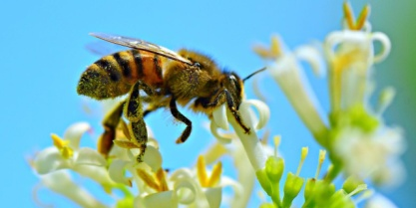
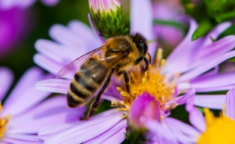

Zobacz pszczoły i pszczelarza przy pracy: https://www.youtube.com/watch?v=uUyPXEo_GyA

Na rozgrzewkę… z cyklu wierszyki – masażyki „Wycieczka”.
Idzie pani: tup, tup, tup (stukamy plecy dziecka opuszkami palców),
dziadek z laską: stuk, stuk, stuk (stukamy w plecy zgiętym palcem),
skacze dziecko: hop, hop, hop (opieramy dłoń na przemian to na przegubie i na palcach)
żaba robi długi skok (dotykamy stóp, pleców i głowy dziecka).
Wieje wietrzyk: fiu, fiu, fiu (dmuchamy delikatnie w jedno i w drugie ucho dziecka),
kropi deszczyk: puk, puk, puk (stukamy w plecy dziecka wszystkimi palcami),
deszcz ze śniegiem: chlup, chlup, chlup (klepiemy plecki dziecka dłońmi złożonymi w miseczki),
a grad w szyby łup, łup, łup (stukamy dłońmi zwiniętymi w pięści).
Świeci słonko (palcem wykonujemy na plecach koliste ruchy),
wieje wietrzyk (dmuchamy we włosy dziecka),
pada deszczyk (znowu stukamy opuszkami palców).
Czujesz dreszczyk? (leciutko szczypiemy w kark)
Kto kogo masował? Teraz zmiana! Przyjemnie, prawda?

Teraz przenosimy się do świata pszczół. Dbajmy szczególnie o pszczoły i inne owady. To one zapylają rośliny, dzięki czemu ludzie mają warzywa i owoce. Niektórzy mówią, że pszczoły to życie. Nie zapominajmy także, że dzięki pszczołom mamy bezcenny miód! Sięgajcie często po miodek. Możecie nim zastąpić cukier. Miodek pysznie smakuje w deserach, herbatce, na bułeczce z masełkiem. Jego wartości są nieocenione. A użądlenie przez pszczołę? Umówmy się, że to nic przyjemnego, brzmi groźnie i nikt tego nie lubi. Komu zdarzyło się podczas zabawy na łące nadepnąć pszczółkę? Pszczoła podczas użądlenia traci żądło i ginie, jednak wstrzykuje nam niewielką dawkę jadu. Kiedyś będąc na wycieczce w Chlebowej Chacie w Górkach Wielkich pani przewodnik powiedziała nam, że to dawka zbliżona działaniem do antybiotyku. Czyli pszczoła ginąc, oddaje nam to, co w niej najcenniejsze. Na pszczoły i miodek muszą uważać alergicy.

Podręcznik – str. 16. Poćwicz czytanie tekstu „W szkole dla pszczółek” i postaraj się przeczytać go z podziałem na role z kimś starszym.

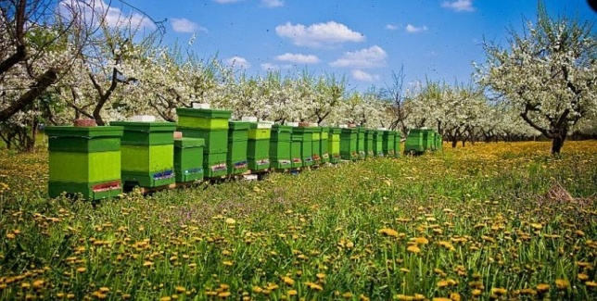
Praca w zeszycie z j. polskiego. Odpowiedz na pytania do tekstu ze strony 17. Zapamiętaj jak najwięcej informacji.

1. Jakie zadanie ma królowa pszczół?
2. Za co odpowiedzialne są robotnice?
3. Jak porozumiewają się pszczoły?

Przepisz najpierw pytania, potem napisz odpowiedzi. Pamiętaj, żeby odpowiedź miała sens musi być napisana całym zdaniem. Pamiętaj o wielkiej literze i kropce na końcu zdania.
Wykonaj zadanie nr 3 ze str. 17. Kiedy je zrobisz, odpowiedz sobie na pytanie, czy łatwo było by Ci być pszczołą i porozumiewać się w pszczelim języku?

Ćwiczenia z j. polskiego – str. 19.
Wykonaj zadanie 1 i 2 – związane są z dzisiejszym „pszczółkowym” tematem. Wymyślając dalszy ciąg historyjki z zadania 1, opowiedz ją osobie, z którą dziś pracujesz.

Praca w zeszycie z matematyki.
Dziś przypominamy sobie działania z nawiasami. Pamiętacie, jak uczyliśmy się, że nawiasy w zadaniu mają pierwszeństwo, jak karetka, czy straż pożarna w ruchu drogowym? Kiedy zobaczysz działanie w nawiasie, liczysz je, jako pierwsze. Potem zapisujesz wynik nad nawiasem. Dalej, to już proste, liczysz po kolei. Przykład:

5 | 2
1 + (2 + 3) = 1 + 5 = 6 | (4 – 2) + 5 = 2 + 5 = 7

Zadania dla Ciebie:
5 + ( 13 – 10) = | ( 20 – 6 ) + 2 =
7 + ( 15 – 5 ) = | ( 18 – 10 ) – 8 =
11 + ( 6 + 3 ) = | ( 7 – 6 ) + 19 =

Prawda, czy fałsz?
Zapraszam do zabawy, którą znamy i lubimy – „Prawda, czy fałsz? Zobacz film pt. „Pszczółka Maja” – odcinek „Wiosna”.
W zeszycie z j. polskiego napisz numerki od 1 do 9, jeden pod drugim. Zobacz film, w tym czasie rodzice mają czas dla siebie. Po zobaczeniu filmu czytajcie pytania, a Ty napisz obok kolejnego numeru P – jeśli zdanie jest prawdziwe lub F – jeśli jest fałszywe. Miłej zabawy!
https://www.youtube.com/watch?v=i60c7gJ7Ky0&list=PLKUGDED2WXPXrO_syYNVDgC5SCrleyZp3&index=38

- Maja po obudzeniu się zrobiła poranną gimnastykę.
- Gucio po obudzeniu zrobił pyszne śniadanko: kanapeczki, kiełbaski i kakao.
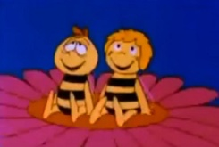
- Poczwarka motyla odpadła od gałęzi, ponieważ spadła na nią ciężka, śnieżnobiała sól.
- Na łące zawitała wiosna, topniał śnieg i pojawiły się pierwsze kwiaty.
- Głodna Maja i Gucio zaczęli objadać się świeżym nektarem kwiatów.
- Wiosną zaczęli budzić się do życia mieszkańcy łąki: słonie, żyrafy i zebry.
- Filip, przyjaciel Mai i Gucia to piękny zielony krokodyl, z różowym kapelusikiem.
- Przysmakiem Filipa był szczaw, który rósł na łące.
- Z poczwarki wydobył się piękny kolorowy motyl – paź królowej.
Fajna zabawa, prawda?
W bajkach wszystko wygląda inaczej. Oto paź królowej w naturze:
https://www.youtube.com/watch?v=HSLF_baMVcg
… z przepięknym walcem „Walc motyla” Seitkaliyeva. Jeśli masz ochotę poproś mamusię o apaszkę. Trzymaj ją, jak skrzydła motyla i tańcz do muzyki, jak Ci dusza gra!
Dziękuję za WASZĄ dzisiejszą pracę!
Izabela Szymczak

